Práctica 3

Julio Martín y Raquel Peces

Box Filter

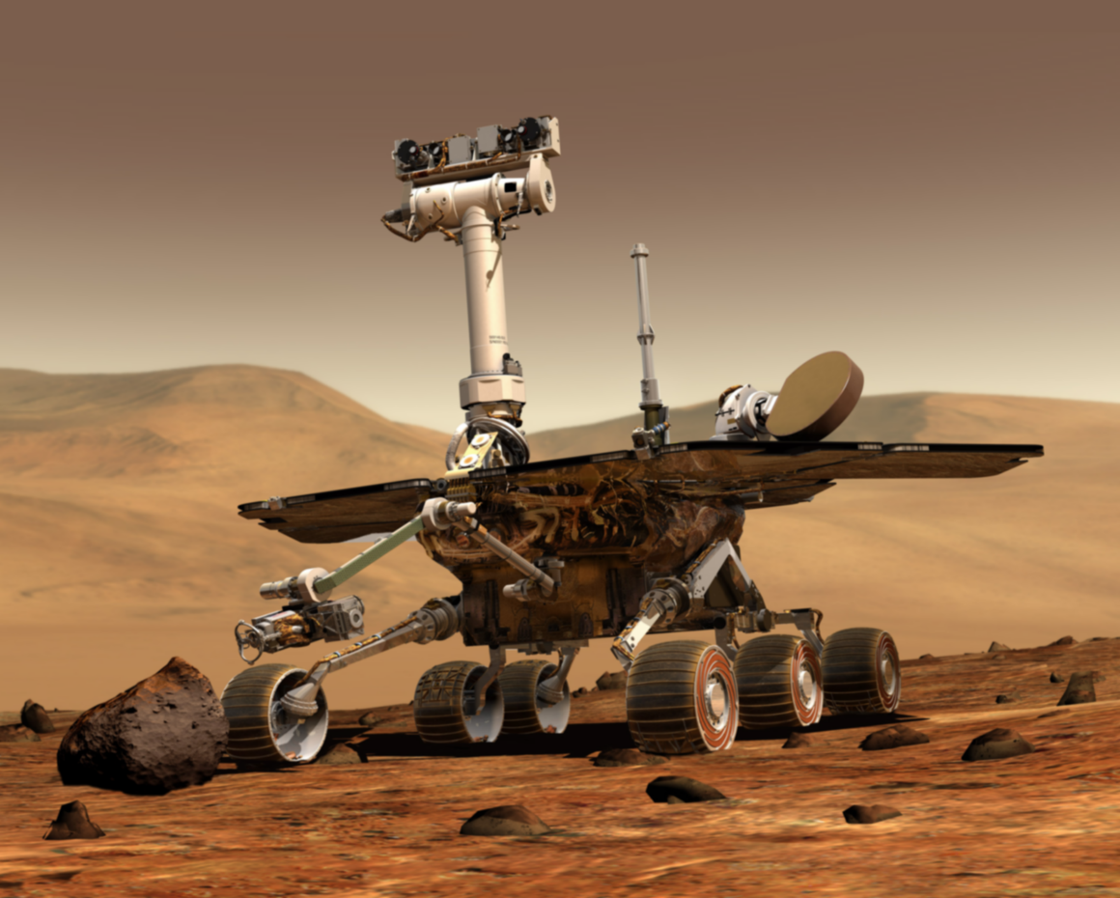

**ÍNDICE**

ÍNDICE 2

DESCRIPCIÓN DEL CÓDIGO 3

Box_filter 3

SeparateChannels 3

AllocateMemoryAndCopyToGPU 3

Create_filter 3

Convolution 3

Cleanup 4

FILTROS IMPLEMENTADOS 5

Blur 5

Laplace 5x5 6

Filtros de nitidez 3x3 6

Filtros de gradiente 3x3 7

Filtros de detección de línea 3x3 8

Filtros de suavizado 3x3, 5x5, NxN 9

MEJORAS INTRODUCIDAS 11

Tamaño de bloque 11

Memoria de constantes 11

Memoria compartida 11

COMENTARIOS PERSONALES 12

Problemas encontrados 12

Crítica constructiva 12

Propuesta de mejora 12

Evaluar tiempo dedicado 12

ÍNDICE DE FIGURAS 13

**DESCRIPCIÓN DEL CÓDIGO**

La descripción de las principales funciones implementadas sería:

**Box_filter**

Este kernel es el encargado de aplicar el filtro a la imagen, tendrá en cuenta el radio sobre el que actúa el filtro. Tendremos especial cuidado con los pixeles que se encuentran en el borde, si uno de los valores sale de la imagen, le asignaremos el valor más cercano en dicho borde y que se encuentre dentro de la imagen. Además será dónde le indiquemos al programa el uso de la variable constante *filter* a través del uso de “__restrict__”.

El filtro por defecto es el Laplace 5x5, puede compararse el resultado obtenido en la imagen resultado “resultado_laplace5.png”.

**SeparateChannels**

Separa los valores RGBA, obteniendo variables para cada uno de los colores Red, Green, Blue. Esto supone una mejora porque hacemos que no haya dependencia de los datos, aspecto a evitar en un cauce masivamente paralelo como es el de la GPU y además favorece la coalescencia, al enviar un menor número de bytes a memoria de vídeo.

**AllocateMemoryAndCopyToGPU**

Realiza la reserva de memoria para las variables de color y del filtro respectivamente, a través de la función “cudaMalloc” y a su vez envía el filtro de memoria del host a memoria de video a través de la función “cudaMemcpy”.

**Create_filter**

Es donde se definen cada uno de los filtros, hay que tener cuidado con el tamaño del filtro, ya que es una constante global y puede variar de un filtro a otro. Los que nosotros hemos definido pueden dividirse en 6 grandes familias, filtro gaussiano, Laplaciano 5x5, filtros de nitidez, filtros de gradiente, filtros de detección de línea y filtros de suavizado. Expondremos los filtros utilizados y los resultados obtenidos, en el siguiente apartado.

**Convolution**

Es la encargada de calcular el tamaño de grid y de bloque y de lanzar los distintos kernels, el tamaño de grid estará definido por el tamaño de la imagen y de bloque para aprovechar al máximo los recursos, mediante la expresión:

*(numCols-1)/BLOCK_SIZE+1, (numRows-1)/BLOCK_SIZE+1*

El tamaño de bloque de 32 x 32 viene definido por las especificaciones de nuestra tarjeta gráfica, una GeForce 840M, que puede lanzar hasta un máximo de 1024 threads por bloque y con un tamaño de Warp de 32, como podemos observar en la captura de pantalla que se muestra debajo de estas líneas en la *Figura 1*:

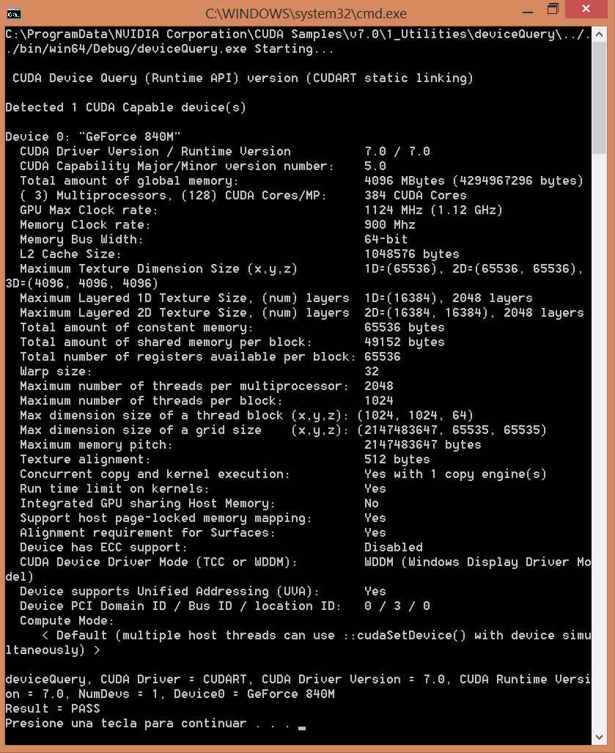

Figura : Especificaciones de GeForce 840M

### **Cleanup**

En esta función ya se realizaba la liberación de memoria para las variables de color y únicamente hemos introducido la liberación de memoria para la variable del filtro.

**FILTROS IMPLEMENTADOS**

En este apartado vamos a mostrar los resultados de aplicar cada uno de los filtros especificados, mostraremos una tabla dónde aparecerán los valores del filtro, la imagen resultante y el tiempo en calcularlos.

Los dividiremos en las 6 grandes familias ya mencionadas anteriormente, filtro gaussiano, Laplaciano 5x5, filtros de nitidez, filtros de gradiente, filtros de detección de línea y filtros de suavizado:

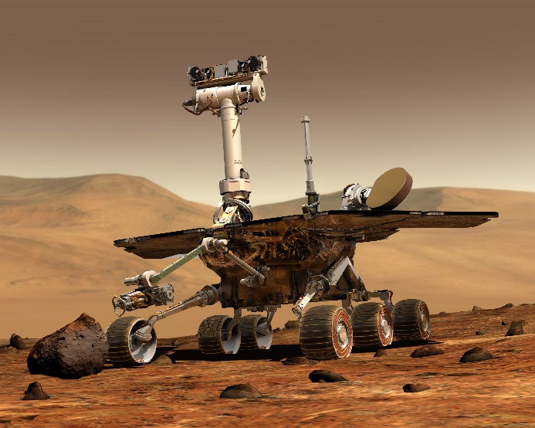

Figura : Imagen original

### **Blur**

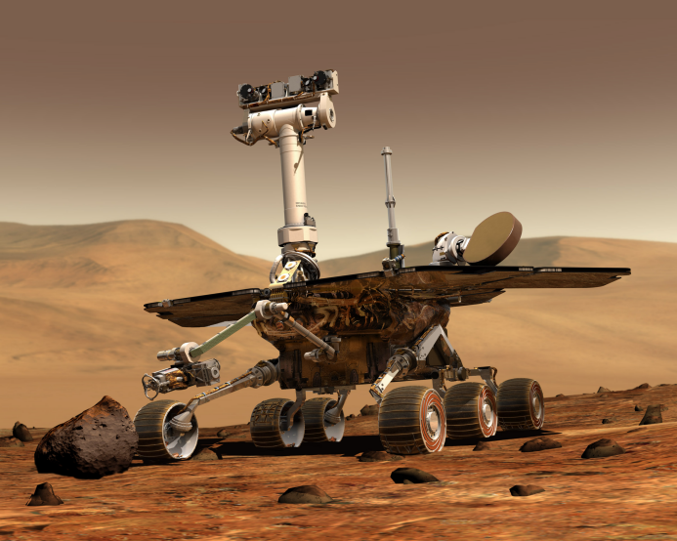 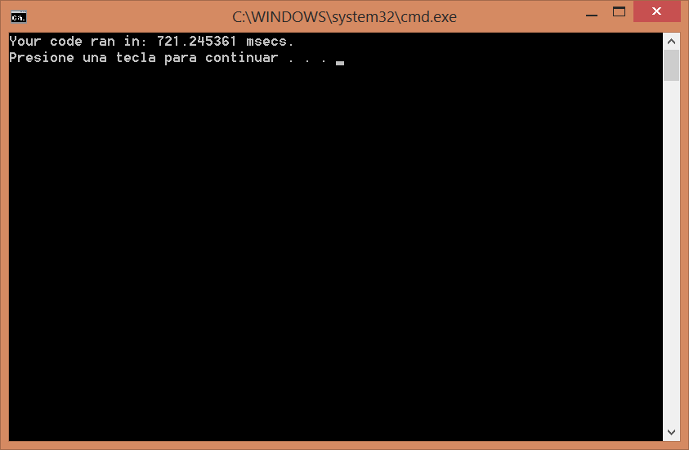

Figura : Filtro Blur ya implementado en la práctica

### **Laplace 5x5**

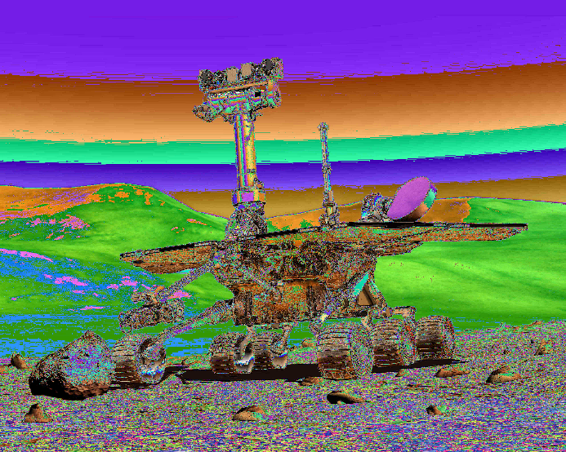

0 0 -1 0 0

1 -1 -2 -1 0

-1 -2 17 -2 -1

1 -1 -2 -1 0

1 0 -1 0 0

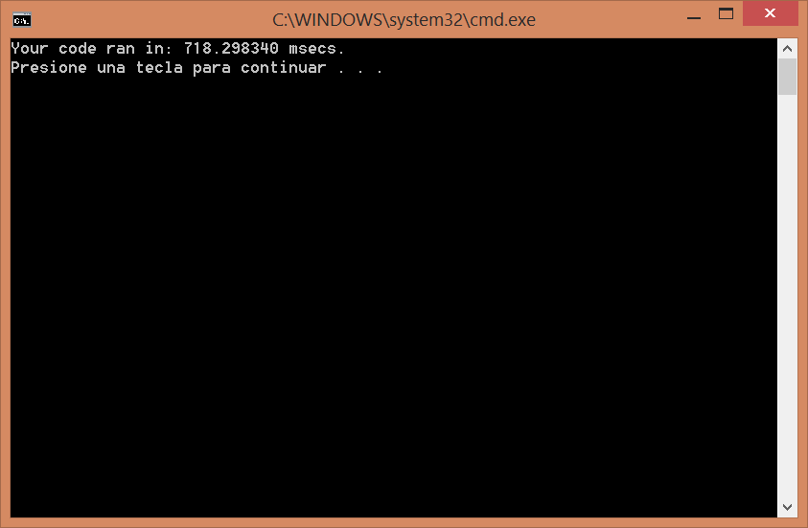

Figura : Filtro Laplace 5x5

### **Filtros de nitidez 3x3**

0 -0.25 0 -0.25 -0.25 -0.25

-0.25 2 -0.25 -0.25 3 -0.25

0 -0.25 0 -0.25 -0.25 -0.25

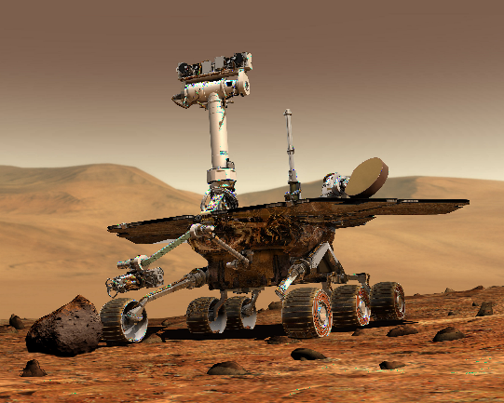 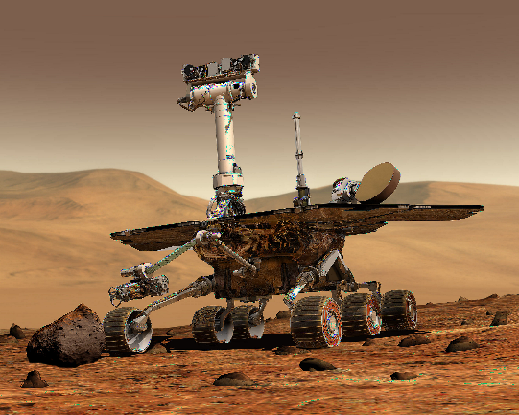

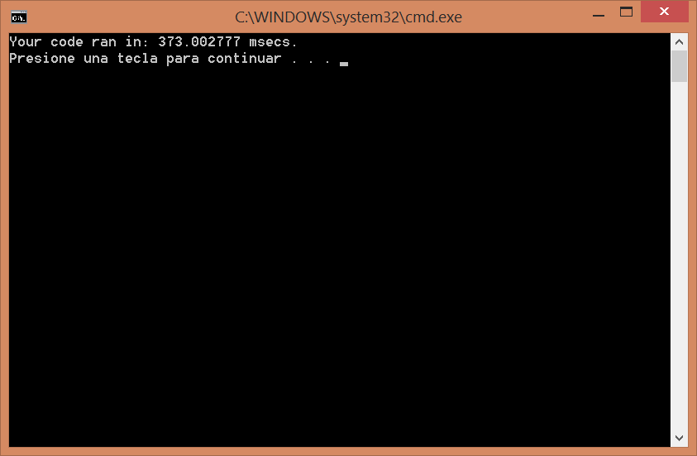 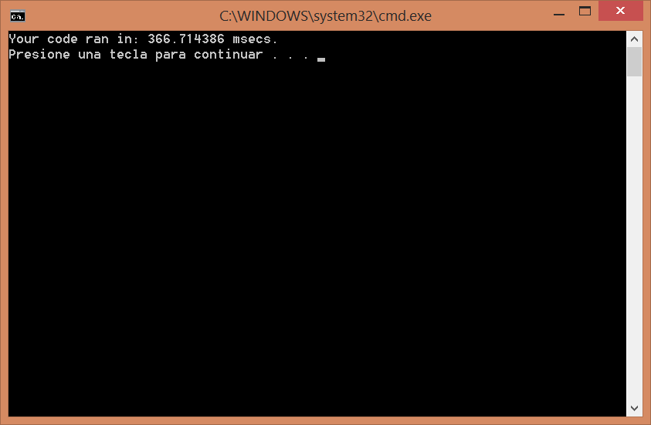

Figura : Filtro I Nitidez 3x3 Figura : Filtro II Nitidez 3x3

### **Filtros de gradiente 3x3**

1 0 1 0 -1 -2

2 0 -2 1 0 -1

1 0 -1 2 1 0

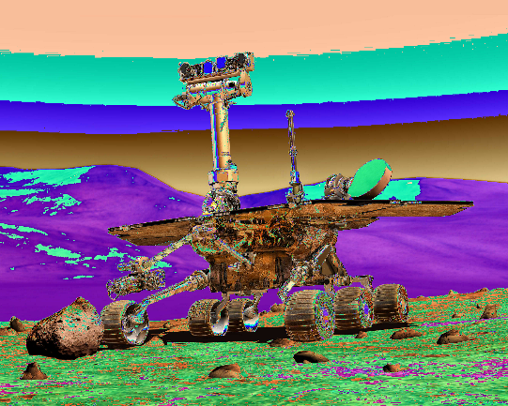 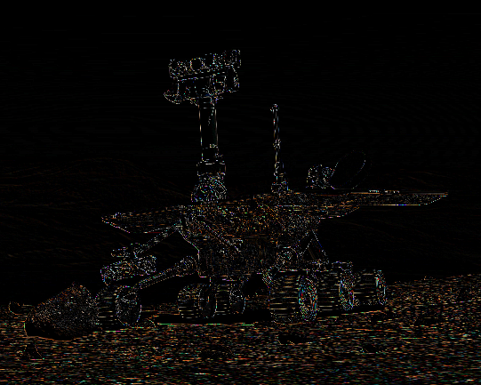

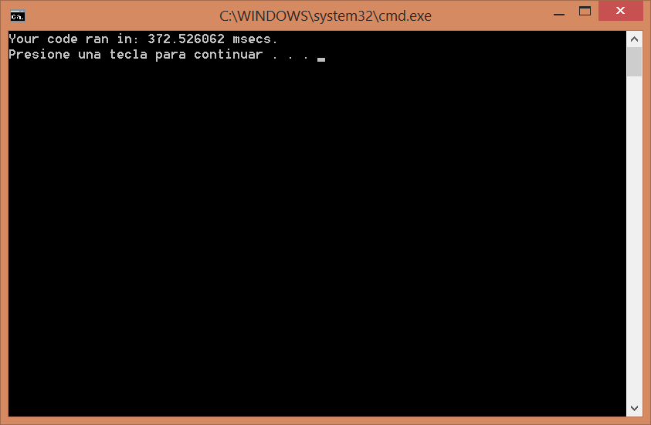 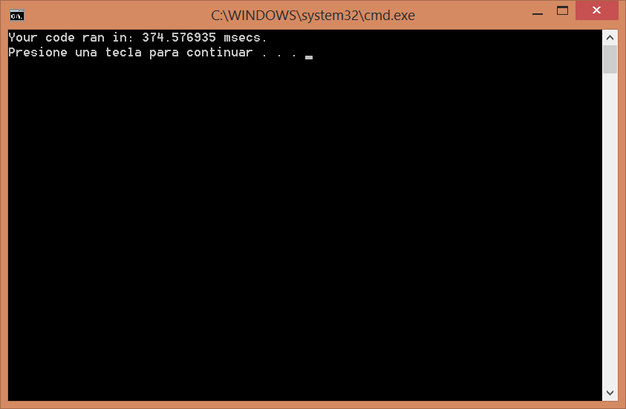

Figura : Filtro gradiente Este Figura : Filtro gradiente NordEste

-2 -1 0 -1 -2 -1

-1 0 1 0 0 0

0 1 2 1 2 1

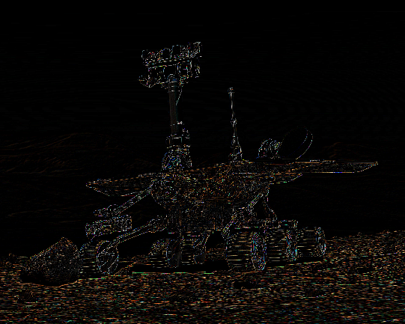 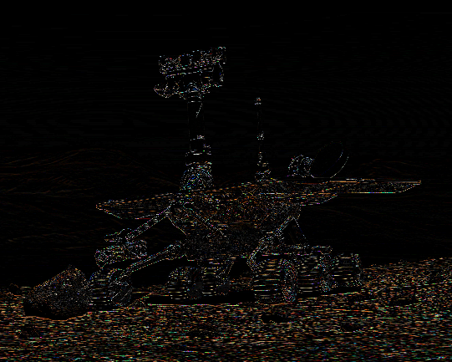

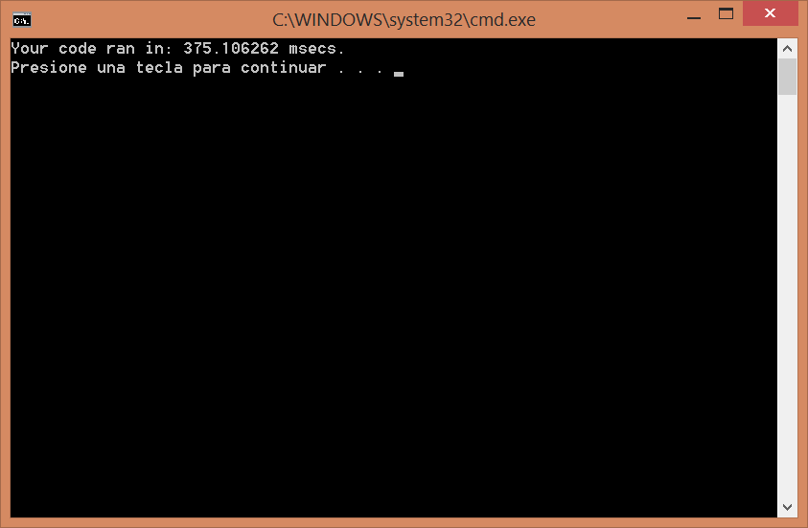 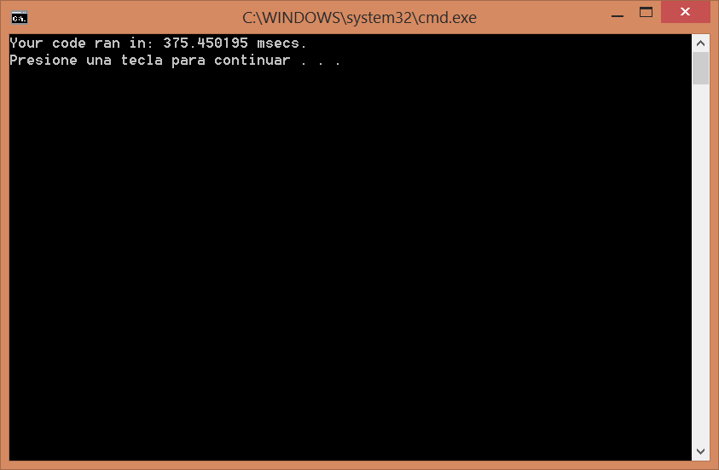

Figura : Filtro gradiente NordOeste Figura : Filtro gradiente Norte

-1 0 11 2 1

-2 0 20 0 0

-1 0 1 -1 -2 -1

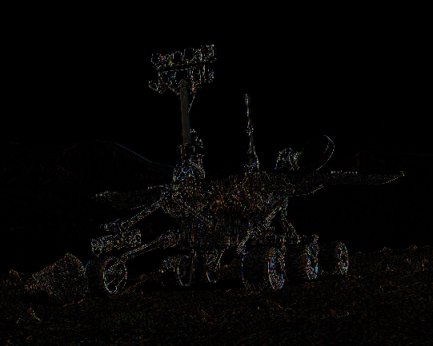 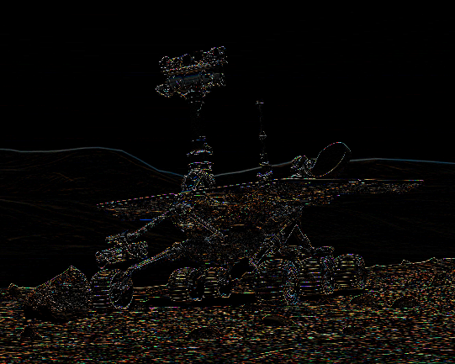

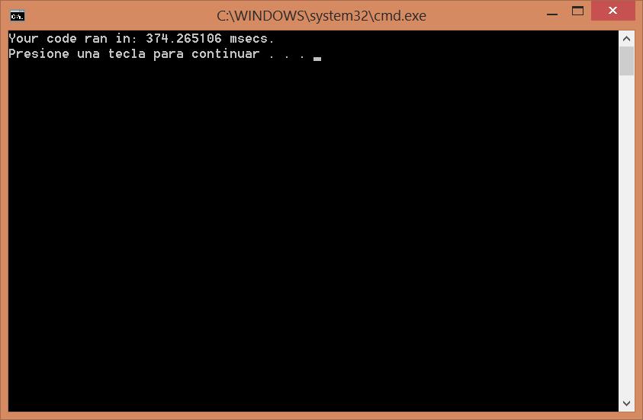 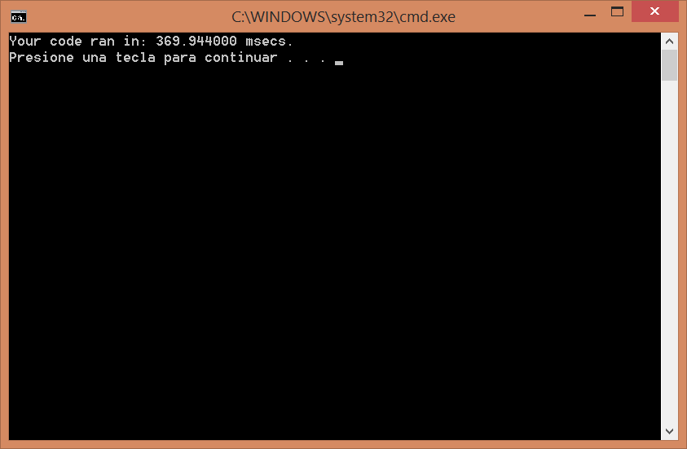

Figura : Filtro gradiente Oeste Figura : Filtro gradiente Sur

### **Filtros de detección de línea 3x3**

-1 -1 2 2 -1 -1

-1 2 -1 -1 2 -1

2 -1 -1 -1 -1 2

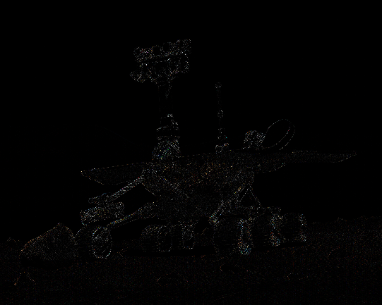 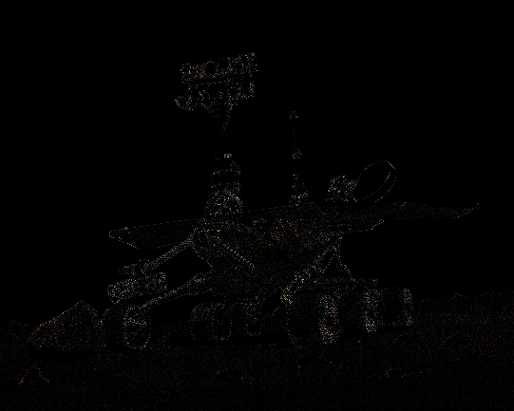

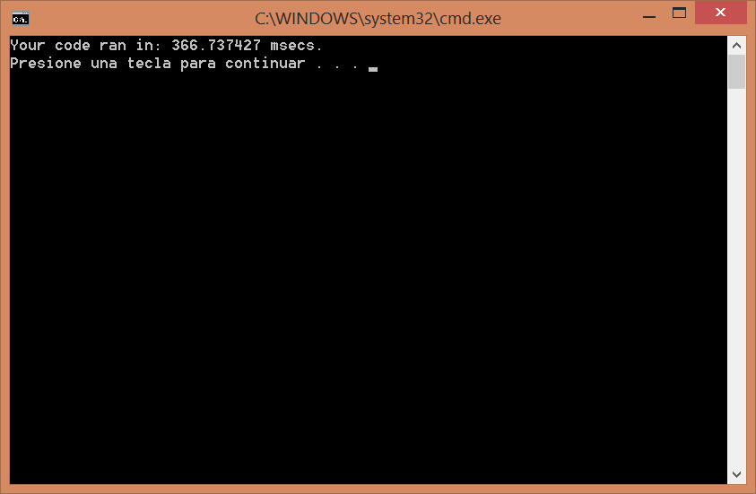 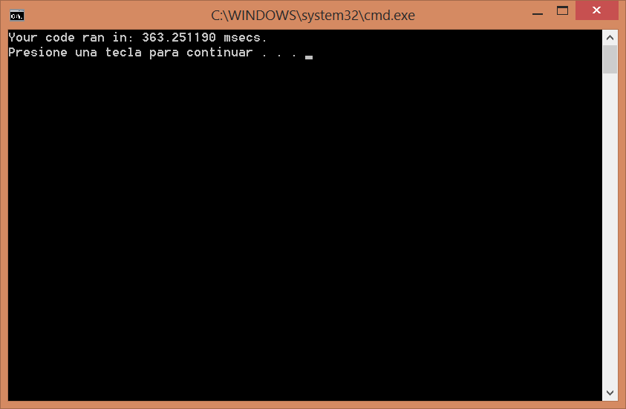

Figura : Filtro línea diagonal derecha Figura : Filtro línea diagonal izquierda

-1 -1 -1 -1 2 -1

2 2 2 -1 2 -1

-1 -1 -1 -1 2 -1

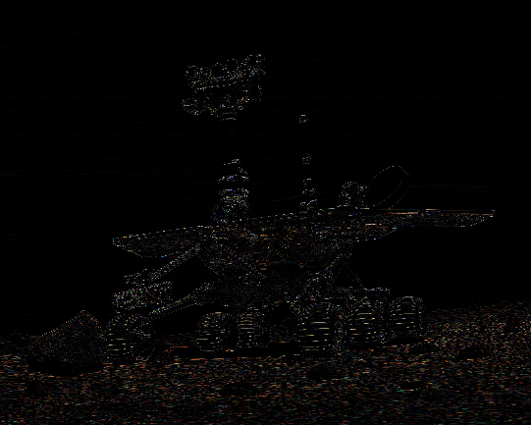 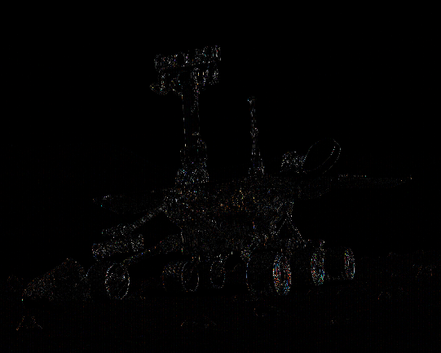

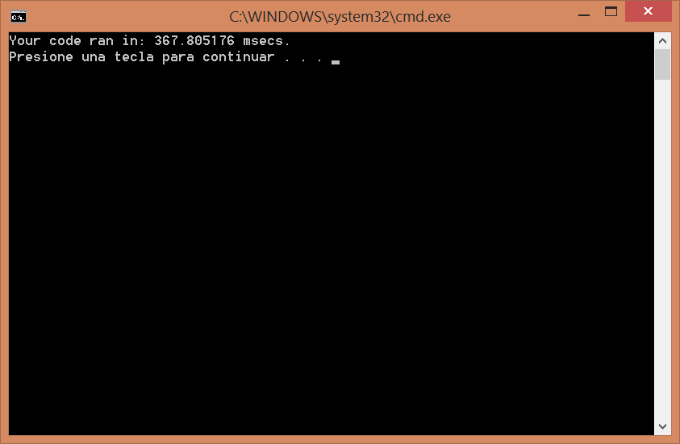 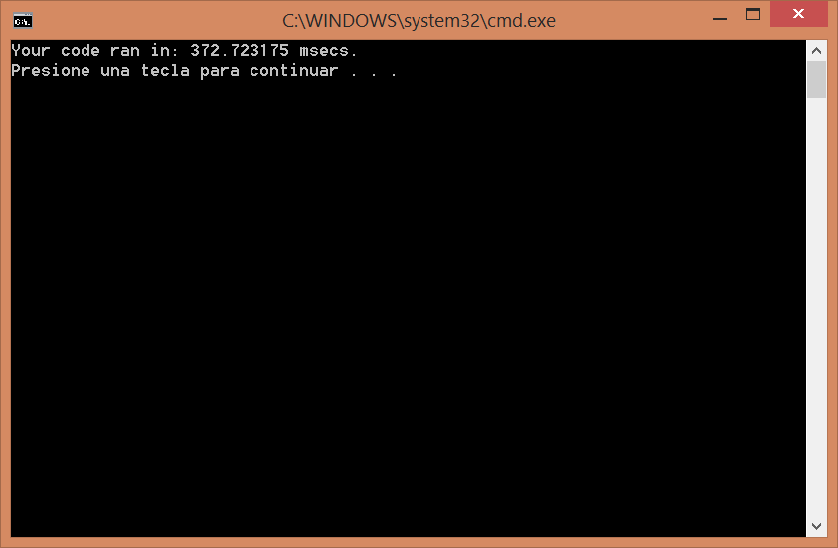

Figura : Filtro línea Horizontal Figura : Filtro línea vertical

* El filtro vertical de la web marca el elemento de la fila 1 columna 2 como un 0, lo que creemos que es un error, lo hemos corregido y puesto un dos, obteniendo el resultado que se obtiene en la *“figura 16”.*

### **Filtros de suavizado 3x3, 5x5, NxN**

1 2 1 **1 1 1 1 1**

2 4 2 **1 4 4 4 1**

1 2 1 **1 4 12 4 1**

**1 4 4 4 1**

**1 1 1 1 1**

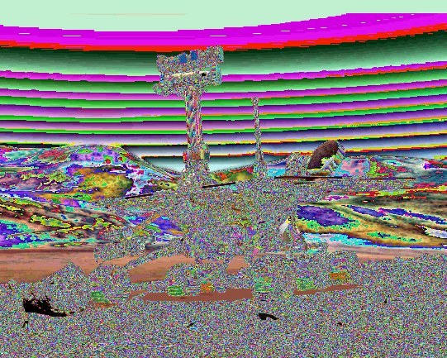 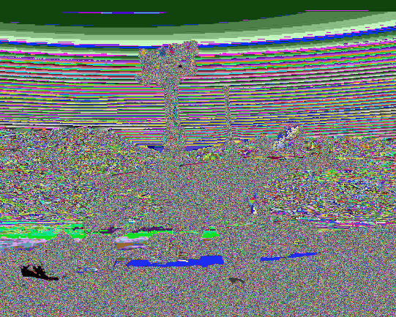

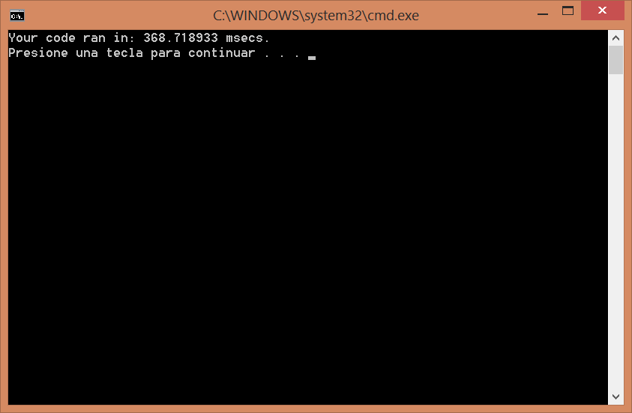 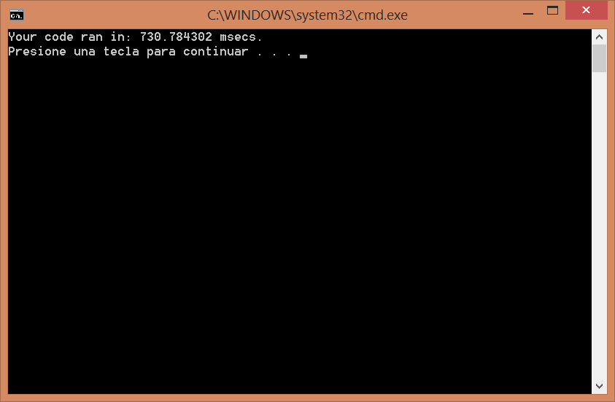

Figura : Filtro suavizado 3x3 Figura : Filtro suavizado 5x5

**Filtros media aritmética NxN**

Hemos realizado un algoritmo genérico, para poder calcular filtros de media aritmética, para ello nos hemos basado en el filtro 3x3, como se compone de nueve valores, dividimos 1/9 = 0.111, para 10x10 sería 1/100=0.01, para 16x16 sería 1/256= 0.0039:

0.111 0.111 0.111

0.111 0.111 0.111

0.111 0.111 0.111

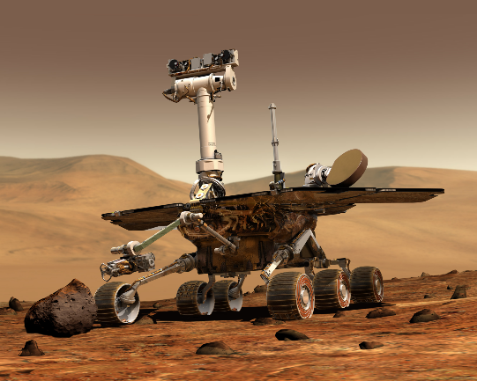

Figura : Media aritmética 3x3

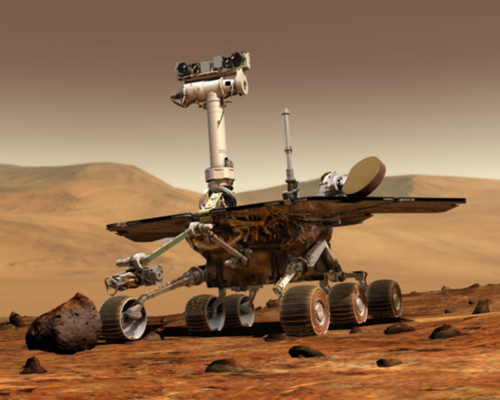 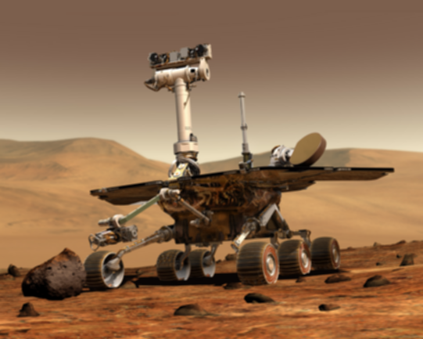

Figura : Media aritmética 10x10 Figura : Media aritmética 16x16

**\*** El tiempo de cálculo se va incrementando de forma directamente proporcional al tamaño del filtro.

**MEJORAS INTRODUCIDAS**

### **Tamaño de bloque**

Como se ha especificado en el primer apartado, la tarjeta gráfica sobre la que lanzamos el código es una nVidia GeForce 840M, que acepta 1024 threads por bloque como se muestra en la *“figura 22”*, por lo tanto para mejorar el rendimiento lo único que debemos hacer es especificar el tamaño de bloque a 32x32, que mejora con respecto a la especificación de 16x16 u 8x8.



Figura : Resultado de deviceQuery sobre nVidia GeForce 840M

### **Memoria de constantes**

En el kernel box_filter, marcaremos la variable filter como constante, para ello en la entrada al método pondremos:

const float* __restrict__ filter

Si tomamos tiempos los resultados obtenidos son:

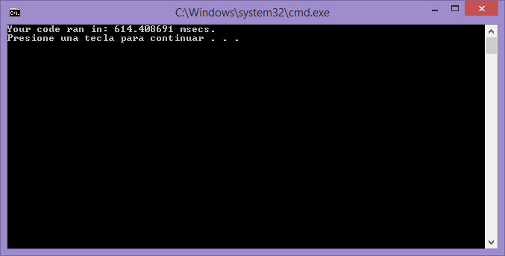 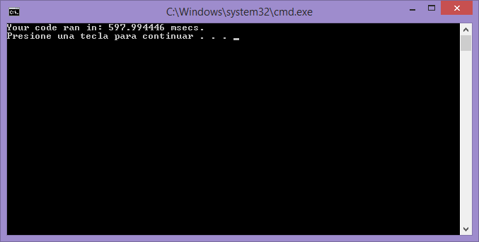

Figura : Tiempo SIN memoria de constantes Figura : Tiempo CON memoria de constantes

### **Memoria compartida**

En este caso vamos a realzar dos mejoras, por un lado el uso de memoria compartida para agilizar los accesos a memoria y por otro lado evitar los *“ifs”* para no tener divergencia en los threads. Traeremos a memoria compartida el tamaño de bloque, más un margen que vendrá definido por el radio del filtro, para evitar ir a memoria global, obteniendo la siguiente mejora de tiempos:

 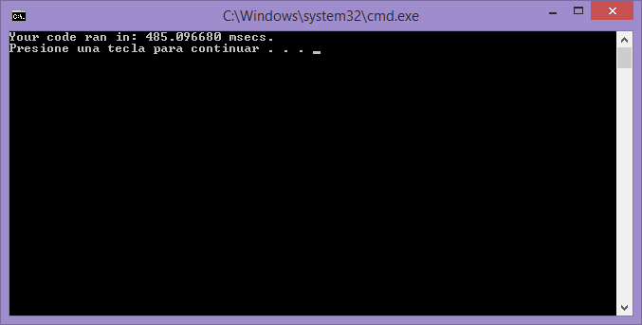

Figura : Tiempo SIN memoria compartida Figura : Tiempo CON memoria compartida

Para evitar poner *“ifs”* vamos a utilizar la fórmula de operar con booleanas, de forma que utilizamos alguna operación más, pero evitamos la divergencia de las instrucciones condicionales:

baux = !((fx < 0) || (fy < 0));

ds_inputChannel[x0][y0] = inputChannel[fy*numCols + fx] * baux;

**COMENTARIOS PERSONALES**

### **Problemas encontrados**

La dificultad a la hora de implementar memoria compartida, llegamos a implementar 3 métodos distintos, sin que en un primer momento nos dieran los resultados esperados, siempre nos tardaba más tiempo que el algoritmo que no hacía uso de esta memoria. Al final tuvimos que desarrollar distintos métodos al respecto para que nos funcionara todo bien.

También nos encontramos que el uso de memoria de constantes, en la documentación encontrada al respecto, realizada por otros autores, se implementaba de otra forma distinta a la que se pedía en la práctica, lo que nos retrasó mucho a la hora de realizar ese pequeño apartado.

### **Crítica constructiva**

Sobre todo esta primera práctica de CUDA, debería haberse propuesto antes de acabar el periodo lectivo, ya que facilita la resolución de dudas con los profesores y con el resto de compañeros.

### **Propuesta de mejora**

Creemos que el tema de la práctica está bien y que realmente se usan mucho este tipo de filtros, el orientarla a temas gráficos es algo que le aporta calidad a la asignatura de cara al master que realizamos.

Quizás como pega, no llegamos a conocer más casos reales de uso, lo que realmente se utiliza en la industria.

### **Evaluar tiempo dedicado**

El tiempo de la práctica es adecuado, lo que más nos ha retrasado ha sido el uso de memoria compartida, pero el resto de la práctica se ha realizado en un tiempo prudencial, la mayor pega ha sido tener que realizarla durante el periodo de exámenes. Realmente la última semana lectiva no teníamos ninguna otra entrega y hubiese estado bien poderla adelantar.

**ÍNDICE DE FIGURAS**

Figura 1: Especificaciones de GeForce 840M 4

Figura 2: Imagen original 5

Figura 3: Filtro Blur ya implementado en la práctica 5

Figura 4: Filtro Laplace 5x5 6

Figura 5: Filtro I Nitidez 3x3 / Figura 6: Filtro II Nitidez 3x3 6

Figura 7: Filtro gradiente Este / Figura 8: Filtro gradiente NordEste 7

Figura 9: Filtro gradiente NordOeste / Figura 10: Filtro gradiente Norte 7

Figura 11: Filtro gradiente Oeste / Figura 12: Filtro gradiente Sur 8

Figura 13: Filtro línea diagonal derecha / Figura 14: Filtro línea diagonal izquierda 8

Figura 15: Filtro línea Horizontal / Figura 16: Filtro línea vertical 9

Figura 17: Filtro suavizado 3x3 / Figura 18: Filtro suavizado 5x5 9

Figura 19: Media aritmética 3x3 10

Figura 20: Media aritmética 10x10 / Figura 21: Media aritmética 16x16 10

Figura 22: Resultado de deviceQuery sobre nVidia GeForce 840M 11

Figura 23: SIN memoria de constantes / Figura 24: Tiempo CON memoria de constantes 11

Figura 25: Tiempo SIN memoria compartida / Figura 26: Tiempo CON memoria compartida 11